Пояснительная записка

Рабочая программа по учебному предмету «Литературное чтение» для 1 класса общеобразовательной школы на 2013-2014 учебный год составлена на основе авторской программы Климановой Л. Ф., Горецкий В.Г.,Голованова М.В.,Виноградская М.В., Бойкиной М. В, входящей в УМК «Школа России». (Сборник рабочих программ «Школа России», 1- 4 классы. Пособие для учителей общеобразовательных учреждений. – М.: Просвещение, 2011).

ОБЩАЯ ХАРАКТЕРИСТИКА УЧЕБНОГО ПРЕДМЕТА

Программа 1 класса предполагает плавный переход от «Азбуки» Горецкого В.Г., Кирюшкиной В.А. к учебному предмету «Литературное чтение» Климановой Л. Ф., Горецкого В.Г., Головановой М.В.
Обучение письму идет параллельно с обучением чтению с учетом принципа координации устной и письменной речи. Дети овладевают начертанием новой буквы, учатся соединять ее с ранее изученными буквами, упражняются в письме буквосочетаний,в слогах, словах и предложениях.
Наряду с формированием основ элементарного графического навыка и навыка чтения расширяется кругозор детей, развиваются речевые умения, обогащается и активизируется словарь, совершенствуется фонематический слух, осуществляется грамматико-орфографическая пропедевтика.
Программа предполагает организацию проектной деятельности, которая способствует включению учащихся в активный познавательный процесс. Проектная деятельность позволяет закрепить, расширить, углубить полученные на уроках знания, создаёт условия для творческого развития детей, формирования позитивной самооценки, навыков совместной деятельности с взрослыми и сверстниками, умений сотрудничать друг с другом, совместно планировать свои действия, вести поиск и систематизировать нужную информацию.

Цель – обучение первоначальному чтению и письму на основе ознакомления учащихся с наиболее общими закономерностями устройства и функционирования графической системы русского языка, оптимальное развитие каждого ребенка на основе педагогической поддержки его индивидуальности в условиях специально-организованной учебной деятельности.
Теоретической основой обучения грамоте (чтению и письму) является звуковой аналитико-синтетический принцип в его современной интерпретации.
Задачи обучения грамоте:
- Овладение умениями воспроизводить вслух звуковую форму слова на основе условных моделей разного уровня абстракции, перекодировать фонетическую запись речи в соответствующие буквы, воссоздавать звуковую форму слова по его буквенной модели;
- Овладение графическим действием как основой общеучебных умений в период освоения грамоты;
- Формирование первоначальных представлений об основных единицах системы русского языка (звук, слово, словосочетание, предложение, текст);
- Развитие фонематического слуха, культуры звукопроизношения, обогащение словарного запаса детей;
- Воспитание интереса к чтению и книге, обогащение нравственного опыта младших школьников, формирование представлений о добре и зле, развитие нравственных чувств.
Основная цель данной программы обучения в области формирования системы знаний, умений: овладение осознанным, правильным, беглым и выразительным чтением как базовым навыком в системе образования младших школьников; развитие нравственных чувств, уважения к культуре народов многонациональной России и других стран.
Задачами курса литературного чтения, ориентированными на требования Федерального государственного образовательного стандарта начального общего образования, являются:
- развивать у детей способность полноценно воспринимать художественное произведение, сопереживать героям, эмоционально откликаться на прочитанное;
- формировать потребность в постоянном чтении книги, развивать интерес к литературному творчеству, творчеству писателей, создателей произведений словесного искусства;
- обогащать чувственный опыт ребенка, его реальные представления об окружающем мире и природе;
- расширять кругозор детей через чтение книг различных жанров, разнообразных по содержанию и тематике, обогащать нравственно-эстетический и познавательный опыт ребенка;
- обеспечивать развитие речи школьников и активно формировать навык чтения и речевые умения.

Работа по предмету обеспечивается УМК:

- Азбука. 1 класс. Учебник для общеобразовательных учреждений с приложением на электроном носителе. В 2 ч. / Горецкий В.Г., Кирюшкин В.А., Виноградская Л.А., Бойкина М.В. – 2 - е изд. М.: Просвещение, 2011.
- Литературное чтение. 1 класс. Учеб. для общеобразоват. учреждений. В 2 ч. Ч. 1 / (Л. Ф Климанова, В. Г., Горецкий, М.В.Голованова , Виноградская Л.,В., Бойкина М.В. ) – М. : Просвещение, 2011
- Литературное чтение. 1 класс. Учеб. для общеобразовательных учреждений. В 2 ч Ч. 2 / (Л. Ф Климанова, В. Г. Горецкий, М. В. Голованова , Виноградская Л.Д.,Бойкина М.В.) – М. : Просвещение, 2011.
- М. В. Бойкина, Л. А. Виноградская. Литературное чтение. Рабочая тетрадь. Пособие для учащихся общеобразовательных учреждений. 1 класс. М.: Просвещение, 2011.

Формы организации учебного процесса:
- индивидуальные;
- индивидуально-групповые;
- фронтальные;
- работа в парах

Виды учебной деятельности:
- аудирование (слушание), чтение, говорение (культура речевого общения), письмо (культура письменной речи);
- работа с разными видами текстов;
- самостоятельная продуктивная творческая деятельность: постановка «живых картин», чтение по ролям, инсценирование, драматизация, создание различных форм интерпретации текста: устное словесное рисование, разные формы пересказа;
- создание собственного текста на основе художественного произведения (текст по аналогии).

ОПИСАНИЕ МЕСТА УЧЕБНОГО ПРЕДМЕТА

Предмет "Литературное чтение" входит в предметную область "Филология". На основании приказа по МАОУ "СОШ №33 с углубленным изучением отдельных предметов" "Об утверждении годового календарного учебного плана на 2013-2014 учебный год" продолжительность обучения в 1 классе составляет 33 учебные недели ( 4 ч в неделю). Авторская программа предполагает изучение предмета "Литературное чтение" в объеме 132 часа. В соответствии с этим реализуются рабочие программы Климановой Л.Ф., Головановой М.В., Горецкого В.Г. «Литературное чтение», Горецкого В.Г. «Русский язык» (обучение грамоте),
Плановых контрольных уроков - 1.
С учетом специфики класса выстроена система учебных занятий (уроков), спроектированы цели, задачи, ожидаемые результаты обучения.

ОПИСАНИЕ ЦЕННОСТЫХ ОРИЕНТИРОВ СОДЕРЖАНИЯ УЧЕБНОГО ПРЕДМЕТА
Неоценима роль литературы в общем развитии школьников. Литература способна дать широкую картину внешнего мира, ввести в мир внутренней жизни человека, обогатить духовно, нравственно и эмоционально, развить воображение, речь, способность выразить себя в слове.

ЛИЧНОСТНЫЕ, МЕТАПРЕДМЕТНЫЕ И ПРЕДМЕТНЫЕ РЕЗУЛЬТАТЫ ОСВОЕНИЯ УЧЕБНОГО ПРЕДМЕТА

Личностные универсальные учебные действия

У обучающихся будут сформированы:
- положительное отношение к уроку литературного чтения;
- эмоциональное восприятие поступков героев литературных произведений доступных жанров и форм;
- способность откликаться на добрые чувства при восприятии образов героев сказок, рассказов и других литературных произведений;
- первоначальные представления о нравственных понятиях (доброта и сострадание, взаимопомощь и забота о слабом, смелость, честность), отражённых в литературных текстах;
- восприятие семейных традиций, в т.ч. в семейном чтении;
- чувство любви к природе родного края;
- основы для развития творческого воображения.
Обучающийся получит возможность для формирования:
- интереса к чтению; мотивации обращения к книге;
- основы для эмоционального переживания художественного текста;
- способности выражать свои эмоции в выразительном чтении;
- понимания смысля нравственного урока произведения; способности испытывать высшие нравственные чувства – гордость, стыд, вина;
- умения оценивать поведение героев произведения с точки зрения морали и этики под руководством учителя;
- стремления к взаимопониманию детей и взрослых;
- ориентации на здоровый образ жизни;
- стремление к успешности в учебной деятельности.

Регулятивные универсальные учебные действия
Обучающийся научится:
-осуществлять действие по образцу и заданному правилу;
- принимать учебную задачу и следовать инструкции учителя;
- принимать и понимать алгоритм выполнения заданий;
- принимать позиции слушателя, читателя в соответствии с учебной задачей.
Обучающийся получит возможность научиться:
- понимать цель и смысл выполняемых заданий;
- понимать важность планирования своей деятельности:
- выполнять учебные действия на основе алгоритма действий;
- участвовать в оценке результатов деятельности.

Познавательные универсальные учебные действия
Обучающийся научится:
- ориентироваться в речевом потоке, находить начало и конец высказывания;
- понимать фактическое содержание текста;
- выделять события, видеть их последовательность в произведении;
- выделять в тексте основные части;
- выполнять несложные логические действия (сравнение, сопоставление);
- работать с учебником, ориентироваться в нём с помощью значков;
- пользоваться словарными пояснениями учебника.

Обучающийся получит возможность научиться:
- выделять и формулировать познавательную цель;
- структуировать знания;
- группировать тексты по заданному основанию;
- различать малые фольклорные жанры: пословицы, загадки, скороговорки, считалки;
- работать с информацией, осуществлять поиск информации в учебных текстах.

Коммуникативные универсальные учебные действия
Обучающийся научится:
- использовать доступные речевые средства для передачи своего впечатления;
- воспринимать мнение о прочитанном произведении сверстников, родителей;
- понимать содержание вопросов и высказываний учителя и сверстников;
- принимать участие в обсуждении прочитанного содержания.
Обучающийся получит возможность научиться:
- задавать вопросы и отвечать на вопросы по тексту произведения;
- проявлять интерес к общению на уроке;
- уважать мнение собеседников;
- преодолевать эгоцентризм в межличностном взаимодействии;
- следить за действиями других участников в процессе коллективной деятельности;
- входить в коммуникативную игровую и учебную ситуацию.

Предметные результаты
Виды речевой и читательской деятельности
Обучающийся научится:
- читать плавно, безотрывно по слогам и целыми словами вслух и про себя (в индивидуальном темпе);
- читать наизусть стихотворения разных авторов по собственному выбору;
- понимать содержание прочитанного;
- пересказывать содержание произведений, прочитанных в классе, по вопросам учителя;
- эмоционально реагировать на события произведения при слушании и чтении;
- находить и придумывать рифмы;
- определять персонажей (действующих лиц) и героев (главных действующих лиц);
- отличать монолог от диалога;
- уметь работать со всеми элементами книги (обложка, содержание, форзац);
- отвечать на вопросы по содержанию текста;
- оценивать литературного героя произведения по его поступкам.
Обучающийся получит возможность научиться:
- выделять смысловые части текста, сопоставлять их содержание;
- определять главную мысль литературного произведения;
- соотносить иллюстративный материал и основное содержание литературного произведения;
- строить высказывания по образцу;
- формулировать несложные выводы;
- читать тексты, понимать фактическое содержание текста, выделять в них основные части;
- находить в тексте по подсказке учителя простые средства изображения и выражения чувств героя;
- осознанно выбирать интонацию, темп чтения в соответствии с особенностями текста;
- понимать изобразительную природу художественного текста, «рисующие» слова, «картинный» план.
Круг детского чтения
Обучающийся научится:
- определять автора и название книги;
- называть авторов и заглавия произведений, прочитанных в классе;
- понимать и использовать понятия «обложка книги», «содержание», «абзац»;
- ориентироваться в книге (автор, название, иллюстрации);
- ориентироваться в главах учебника, находить разделы «Твой день», «Проверь себя»,; ориентироваться в заданиях учебника по значкам («Вопросы и задания», «Творческое задание», «Прочитай в хрестоматии», «Инсценируй», «Поиск информации. Исследование»);
- понимать назначение библиотеки.
Обучающийся получит возможность научится:
- ориентироваться в мире детской литературы на примере народной и авторской сказки, стихотворения;
- определять заинтересовавший круг текстов и произведений;
- делать сообщение о понравившейся книге;
- ориентироваться в профессиях, связанных с книгами;
- использовать информацию о происхождении книги в устных и письменных сообщениях;
- рассказывать о прочитанной книге и своей домашней библиотеке.
Литературоведческая пропедевтика
Обучающийся научится:
- отличать стихотворный текст от прозаического;
- отличать художественный текст от научного; сопоставлять небольшие по объёму тексты: художественный и научный;
- представлять многообразие жанров фольклора (колыбельная, потешка, закличка, прибаутка, небылица, побасенка, загадка, считалка, поговорка, пословица, скороговорка);
- представлять отличительные особенности сказки, рассказа, стихотворения.
Обучающийся получит возможность научиться:
- различать понятия «художественная литература», «научная литература»;
- отличать фольклорный текст от литературного;
- различать произведения малых фольклорных жанров;
- находить элементы сюжета (завязка, кульминация, развязка); домысливать элементы сюжета;
- находить средства художественной выразительности в тексте (заголовок, сравнение, повтор, уменьшительно-ласкательная форма слова, звукопись, рифма);
- видеть рифму и чувствовать ритм стихотворения и звукопись.
Творческая деятельность учащихся
Обучающийся научится:
- откликаться на добрые чувства при восприятии образов героев сказок;
- подбирать иллюстрации к литературному произведению;
- создавать рисунки-иллюстрации к произведениям;
- выражать эмоции и настроение в процессе чтения.
Обучающийся получит возможность научиться:
- воспринимать эмоциональное содержание художественных текстов;
- выделять доминанту характера животных – героев народных сказок и передавать её в чтении;
- выражать чувства, передавать настроение стихотворения;
- инсценировать несложные произведения.

СОДЕРЖАНИЕ УЧЕБНОГО ПРЕДМЕТА

Вводный урок (1 ч.)
Жили-были буквы (7 ч.+2ч.)
Стихи, рассказы и сказки, написанные В. Данько, И. Токмаковой, С. Чёрным, Ф.Кривиным, С. Маршаком, Г. Сапгиром, М. Бородицкой, И. Гамазковой, Е. Григорьевой.
Проекты: «Создаём город букв», «Буквы – герои сказок».
Сказки, загадки, небылицы (7 ч.)
Произведения устного народного творчества: песенки, загадки, потешки, небылицы и сказки. Отрывки из сказок Пушкина. Произведения К. Ушинского и Л. Толстого. Сказки авторские и народные. Потешки, песенки из зарубежного фольклора.
Апрель, апрель. Звенит капель! (5 ч.+1ч.)
Стихи А. Майкова, А. Плещеева, С. Маршака, И. Токмаковой, Т. Белозерова, Е. Трутневой о русской природе.
Проект: «Составляем сборник загадок».
И в шутку и всерьёз (6 ч.)
Весёлые стихи и юмористические рассказы Н. Артюховой, О. Григорьева, И. Токмаковой, М. Пляцковского, К. Чуковского, Г. Кружкова, И. Пивоваровой, О. Дриза, Т. Собакина, Я. Тайца.
Я и мои друзья (5 ч.+1ч.)
Рассказы и стихи, написанные Ю.Ермолаевым, М. Пляцковским, Е. Благининой, В. Орловым, С. Михалковым, Р. Сефом, Ю. Энтиным, В. Берестовым, Я. Акимом, И. Пивоваровой о детях, и взаимоотношениях, об умении общаться друг с другом и со взрослыми.
Проект: «Наш класс – дружная семья». Создание летописи класса.
О братьях наших меньших (5 ч.)
Произведения о взаимоотношениях человека с природой, рассказы и стихи С. Михалкова, Р Сефа, В, Осеевой, И. Токмаковой, Г. Сапгира, В. Берестова, Н. Сладкова, Д. Хармса. .

Итого 132 ч.

КОНТРОЛЬНО-ИЗМЕРИТЕЛЬНЫЕ МАТЕРИАЛЫ
Формы и средства контроля

№ п/п | Виды работ | Количество
1 | Контрольная работа | 1
 | Итого | 1

В контролирующей и оценочной деятельности используются следующие формы контроля и оценки:
- стартовая и промежуточная диагностика;
- текущее оценивание (используются субъективные методы (наблюдение, самооценка и самоанализ) и объективизированные методы, основанные на анализе устных ответов, работ учащихся, деятельности учащихся, результатов тестирования.

Формы и средства контроля
обучение грамоте (чтение) Н.В.Нечаева
Стартовая диагностическая работа
(урок № 5)

«Чтение схем слов» (методика Н.В. Нечаевой)
Назначение задания: выявить умение осуществлять звуковой синтез и соотносить письменный код со звуковым (перекодирование, но обратное тому, что делает ученик при диктанте).
Организация работы.
Каждый ребенок получает лист с рисунками животных и схемами их названий:
Работа состоит из двух частей:
1) обучающей;
2) основной.
Количество кружков в схемах соответствует количеству букв в слове. Схемы расположены вразбивку по отношению к рисункам. Дети должны установить соответствие между названием животного и схемой, соединив их линией.
Инструкция к 1-й части задания:
«Сегодня вы попробуете "читать” слова, но написаны они не буквами, а кружками».
Далее разбирается образец. На доске две схемы:
Рядом с первой схемой прикрепляется рисунок, изображающий, например, волка, а рядом со второй схемой – сома.
Учитель. Кто нарисован на этом рисунке?
Д. Волк.
У. Какой набор кружков подходит к этому слову?
Читаем вместе первую схему:
Она не подходит. Читаем вторую схему:
Она подходит. Соединим линией эту схему и рисунок.
Так же проводится «чтение» слова сом.
Инструкция ко 2-й части задания:
«Теперь то же самое вы сделаете на своих листочках. Возьмите простой карандаш. Тихо произнесите название нарисованного животного. Найдите схему, которая соответствует этому названию. Соедините схему и рисунок. Не смущайтесь, если линии будут пересекаться, как это вышло на нашем образце». (Задание повторяется дважды.)
Оценка задания
4-й уровень: правильно соединены с рисунками все 5 схем;
3-й уровень: правильно соединены с рисунками 3–4 схемы;
2-й уровень: правильно соединены с рисунками 1–2 схемы;
1-й уровень: все схемы соединены с рисунками неправильно.
Промежуточная диагностическая работа № 1
(урок № 36)
- Подчеркнуть гласные буквы в словах: лук, Нина, рыба, это.
- Подчеркнуть согласные буквы в словах: Иван, Рома, Лара, умный.
- Разделить на слоги: малина, луна, лимон.
- Составить из слогов слова: ли, у, ла, ми, мы, ра, ла.
- Составь схему слов: Рома, май, Ирина.
- Графический диктант.
Кот стал ловить мышей.
Мышки спрятались в норки.
Кот лёг на пол.
Он притворился мёртвым.

Промежуточная диагностическая работа № 2
(урок № 64)
- Прочитай слова. Представь, что они обозначают. Запиши номер «лишнего» слова.
- Поезд. 2) Автобус. 3) Самолёт. 4) Автомобиль.
1)Ель. 2) Ромашка. 3) Берёза. 4) Сосна.
1)Марина.2) Костя. 3) Катя. 4)Маша
2. Запиши предложения под диктовку схемами.
Наступила ранняя весна. В полях тает снег. А в лесу деревья стоят в снежном наряде. Берёзки ждут тепла. Вот показалось яркое солнышко. Весь лес ожил. По лесу пробежал лёгкий ветерок. Скоро зацветут подснежники.
- Запишите слова под диктовку кружками: ох, им, лай, лиса, метро, пробка, соловей.
- Спиши слова. Раздели, где можно, слова на слоги вертикальной чертой.
Волна, енот, крот, гайка, пальма, след, край.
Поставь в них знак ударения.
Подчеркни буквы, обозначающие гласные звуки.
- Спиши слоги. Подчеркни слоги с буквой, обозначающей мягкий согласный звук.
Не, ра, со, ми, лы, ти, ко, пи.

Итоговый тест по «Азбуке»
(урок № 88)

1 вариант
Базовый уровень
Во всех заданиях обведи один правильный ответ.
1. Вставь буквы в слова.
а) ж_знь
б) площ_дь
в) ш_на
г) поч_ток
2. Найди слово, в котором только твёрдые согласные.
а) водопад
б) синий
в) варить
г) цветик
3. Найди слово, в котором разделительный мягкий знак.
а) лось
б) банька
в) колья
г) полька
4. Найди слово, в котором количество звуков меньше, чем букв.
а) польза
б) разбег
в) маяк
г) книга
5. Найди слово, в котором три слога.
а) ночь
б) подсказка
в) мебель
г) паровозик
6. Найди слово, в котором ударный второй слог.
а) магазин
б) сорочка
в) нежность
г) черепаха
Повышенный уровень
7. Найди предложение с ошибкой.
а) Солнце уже скрылось за лесом.
б) Серёжа надел на рукиварежки.
в) Собака дружелюбно виляла хвостом.
г) Погода в июле стояла жаркая.
8. Найди восклицательное предложение.
а) Ты уже сделал уроки
б) Где-то тикают часы
в) Город окружён вишнёвыми садами
г) Сегодня такой замечательный день
9. Найди текст.
а) Дед Мороз уже давно мечтал увидеть лето. Птицы снова улетают на юг. После долгого трудового дня ёж возвращался в свою норку.
б) Букву и звук спутать нельзя. Лось жил на берегу красивого озера.
в) Стоит суровая зима, земля мёрзнет и никак не может согреться. А ей нельзя мёрзнуть. Ей нужно сохранить своё тепло, чтобы отдать его весной деревьям, травам, цветам.
г) Над городом весело кружился тополиный пух. Книжка показалась Ирине неинтересной. Пароходик бойко причаливает к пристани. За бугром синеет лес.

2 вариант
Базовый уровень
1. Вставь буквы в слова.
а) ж_дкий
б) ш_ить
в) ч_шка
г) площ_дка
2.Найди слово, в котором только мягкие согласные.
а) любить
б) город
в) победить
г) дорога
3. Найди слово, в котором мягкий знак показывает мягкость согласных.
а) ночь
б) моль
в) колья
г) беречь
4. Найди слово, в котором количество звуков больше, чем букв.
а) рельсы
б) пушок
в) дочь
г) заяц
5. Найди слово, в котором три слога.
а) жучок
б) лебедь
в) фиалка
г) окошечко
6. Найди слово, в котором ударный второй слог.
а) листопад
б) дорожка
в) розовый
г) крохотный
Повышенный уровень
7. Найди предложение с ошибкой.
а) Скоро с полей сойдёт последний снег.
б) Полевые цветы долго стоят в вазе.
в) Почему тыне пришёл
г) Тихо журчит лесной ручей.
8. Найди предложение, в конце которого нужно поставить вопросительный знак.
а) До чего же здесь много грибов
б) Что такое экзамен
в) Собирай ягоды осторожно
г) Мы идём по тротуару
9. Найди текст.
а) Лось жил на берегу красивого озера. Бабушка рассказывает интересные сказки. От усталости путники валились с ног.
б) Всю зиму барсук проспал в своей норе. Но вот ярко засветило солнце и барсук выбрался на проталинку.
в) У самого берега лежат камни. Целыми днями греются на солнце птички. Весело играть в снежки!
г) Я люблю бывать в театре. Где прячется домовой?

Контрольная работа
Литературное чтение
Урок 128
Инструкция
Контрольная работа проводится в конце 2-го полугодия. Одновременно работают все учащиеся. Текст предоставляется каждому ученику в отпечатанном виде. Задания и вопросы учитель читает вслух, потом дети перечитывают их про себя. При замере скорости чтения учитель дает первый сигнал спустя несколько секунд после начала чтения и второй - через минуту после первого сигнала. Количество знаков в отрывке подсчитывает учитель. Учащиеся работают в текстах контрольных работ карандашом.
ЗАДАНИЕ 1
Начни читать текст тихо, вполголоса. По сигналу учителя остановись и отметь место, где читаешь, карандашом.
Это случилось зимой: у меня запели лыжи! Я бежал на лыжах по озеру, а лыжи пели. Хорошо пели, как птицы.
А вокруг снег и мороз. Слипаются ноздри и стынут зубы.
Лес молчит, озеро молчит. Петухи в деревне молчат. А лыжи поют!
И песенка их - как ручеёк, так и льётся, так и звенит. Но ведь не лыжи же, в самом деле, поют, где уж им, деревянным. Подо льдом кто-то поёт прямо у меня под ногами.
Уйди я тогда, и подлёдная песенка осталась чудесной лесной загадкой. Но я не ушёл...
А песня звенит. Живая она и чистая; такую ни ручью, ни рыбам, ни сосулькам не спеть. Такую только одно существо на свете может спеть - птица...
Я стукнул лыжей об лёд. И сейчас же из тёмного провала выпорхнула чудо-птица. Села она на край полыньи и трижды мне поклонилась.
- Здравствуй, подлёдная певунья!
Птичка опять кивнула и спела на виду подлёдную песню.
- А я ведь знаю тебя! - сказал я. - Ты оляпка - водяной воробей!
Оляпка ничего не ответил: он умел только кланяться и кивать. Снова юркнул он под лёд, и оттуда загремела его песня. Ну и что, что зима? Подо льдом ведь ни ветра, ни мороза, ни ястреба. Там, если погромче свистнуть, все зазвенит. Чего бы оляпке не петь!
А нам чего бы его не послушать.
Н. Сладков
- Дочитай текст.
- Какую чудесную лесную загадку отгадал рассказчик, катаясь на лыжах?
а) На морозе лыжи звенят и поют.
б) Поёт сказочная таинственная птица.
в) Поёт водяной воробей.
3. Какое утверждение верное?
а) Этот текст строго научный, о тайнах природы рассказано строго и лаконично.
б) Это художественный текст, рассказчик любит этот мир, открывает его чудеса и тайны.
- Найди сравнения в тексте, подчеркни прямой линией.
- Придумай заголовок к рассказу. Напиши его здесь.
ЗАДАНИЕ 2
ЛЕСНЫЕ ШОРОХИ
Ночью старая сосна,
Полусонная со сна,
Шепчет маленьким детишкам,
Озорным сосновым шишкам:
«Тихо, шишки, не шалите!
Лучше спите, крепко спите.
Шарит ветер по вершинам,
Рыщет ветер по лощинам,
Свищет ветер да шумит,
Ищет ветер, кто не спит.
Непослушных ищет ветер.
Спите, дети. Спите, дети».
Шишки глазки закрывают,
Шишки быстро засыпают.
Ветерок же возле них
Пошуршал... и сам затих.
А. Александров
1. Как надо читать этот текст?
а) Весело, задорно.
б) Тихо, проникновенно.
в) Громко, торжественно.
Нужную букву обведи.
- Какие строчки кажутся тебе самыми красивыми? Подчеркни их волнистой линией.
- Найди строки, где о неживом говорится как о живом. Подчеркни прямой линией.
- Найди правильное утверждение:
а) этот текст является стихотворением;
б) это сказка;
в) этот текст - рассказ.
ЗАДАНИЕ 3
Внимательно прочитай два текста.
Текст 1
В каждом из нас есть маленькое солнце. Если мы помогаем человеку в беде, он говорит: «Я согрет вашей добротой». Значит, добротой называют солнце, которое живёт в людях.
Это ничего, что ты маленький. Солнце в тебе может жить самое большое.
С. Козлов, Г. Цыферов

Текст 2
Солнце, как и любая другая звезда, представляет собой огромный раскалённый газовый шар. Светит оно из-за того, что в его недрах происходят сложные химические процессы. По размерам эта звезда в 109 раз больше Земли. Солнце светит и за одну секунду теряет в весе 4 миллиона тонн.
А. Долгова, Т. Короленкова
- Прочитай оба текста тихо, вполголоса.
- Определи, какой текст художественный, какой - научный. Правильное утверждение обведи карандашом:
а) первый - художественный, второй - научный;
б) первый - научный; второй – художественный.
3. О каком солнце рассказывают авторы первого текста?
а) О человеческой доброте.
б) О небесном светиле.
в) Солнцем называют родного человека.
- Подчеркни в 1-м тексте строчки, которые ты считаешь самыми важными.
- В научном тексте отметь приметы научного языка.

ОПИСАНИЕ МАТЕРИАЛЬНО-ТЕХНИЧЕСКОГО ОБЕСПЕЧЕНИЯ ОБРАЗОВАТЕЛЬНОГО ПРОЦЕССА
Наименование объектов и средств материально-технического обеспечения | Необходимое обору дова ние | Имеющееся | %  готовности
Библиотечный фонд (книгопечатная продукция)
- Литературное чтение. Рабочая программа. 1-4 классы. М:-Просвещение, 2011  - Климанова Л.Ф., Голованова М. В., Горецкий В.Г.,ГоловановаМ.В.,ВиноградскаяЛ.Д., Литературное чтение 1 класс, в 2-х частях. М:-Просвещение, 2011  - Горецкий В.Г. и др. Азбука. Учебник 1 класс, в 2-х частях. М:-Просвещение, 2011  - Горецкий В.Г. и др. Обучение грамоте. М:-Просвещение, 2011  - Климанова Л.Ф. Уроки литературного чтения: методическое пособие к учебнику «Литературное чтение»: 1 класс. - М:-Просвещение, 2011  - Кутявин С.В. Поурочные разработки по литературному чтению: 1 класс. М:-ВАКО, 2011  - Нисаренко Г.Г. Дидактический материал для развития техники чтения в начальной школе. – М:-Дом педагогики, 2011 | К  К  К  Д  Д  Д  Д | 27  27  27  1  1  1  1 | 100  100  100  100  100  100  100
Печатные пособия
Наборы сюжетных картинок в соответствии с тематикой, определённой в примерной программе по литературному чтению (в том числе в цифровой форме) | Д |  | 100
Словари по русскому языку.  Репродукции картин и художественные фотографии в соответствии с содержанием обучения по литературному чтению (в том числе в цифровой форме).  Детские книги разных типов из круга детского чтения.  Портреты поэтов и писателей | Ф  Д  Д/К  Д |  | 100  100  100
Технические средства обучения
Классная доска с набором приспособлений для крепления постеров и картинок.  Настенная доска с набором приспособлений для крепления картинок.  Магнитофон.  Компьютер .  Демонстрационный экран | Д  Д  Д  Д  Д | 1  1  1  1  1 | 100  100  100  100  100
Экранно-звуковые пособия
Аудиозаписи художественного исполнения изучаемых произведений.  Видеофильмы, соответствующие содержанию обучения. | Д  Д |  | 100  100
Игры и игрушки
Настольные развивающие игры, литературное лото, викторины | Ф | 14 | 100
Оборудование класса
Ученические столы одноместные.  Стол учительский с тумбой.  Шкафы для хранения учебников, дидактических материалов, пособий  Настенные доски для вывешивания иллюстративного материала.  Подставки для книг, держатели для схем и таблиц и т. п. | К  Д  Д  Д  Д | 27  1  1  1  27 | 100  100  100  100  100
Для характеристики количественных показателей используются следующие символические обозначения:
Д – демонстрационный экземпляр (не менее одного экземпляра на класс, кроме специально оговоренных случаев);
К – полный комплект (на каждого учащегося класса, исходя из наполняемости класса);
Ф – комплект для фронтальной работы (не менее одного экземпляра на двух учащихся);
П - комплект, необходимый для практической работы в группах, насчитывающих по нескольку учащихся (6 - 7 экземпляров на кабинет).

Интегрированная проверочная работа для 1 класса (конец года): текст

Сова
7 | Обидел однажды старик сову. Ничего не сказала
13 | сова старику, но перестала у него |  | 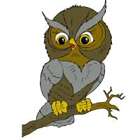
18 | на лугу мышей ловить. Старик
24 | это поначалу не заметил, а мыши
28 | обнаглели. Стали они гнезда
31 | шмелей разорять. Улетели
39 | шмели, перестали клевер опылять. Но и тут ничего
48 | не понял старик. А клевер перестал расти на лугу.
56 | Голодно стало корове, и перестала она давать молоко.
62 | 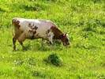 | Вот как все в природе связано
67 |  | между собой! Теперь понял это
73 |  | старик и пошел скорее к сове
75 |  | прощение просить.

Задание 1.
Начни читать текст. По сигналу учителя поставь палочку после того слова, до которого дочитал. Дочитай текст до конца.
Задание 2. Соедини рисунки стрелками так, чтобы было легче пересказать текст.
 |  | 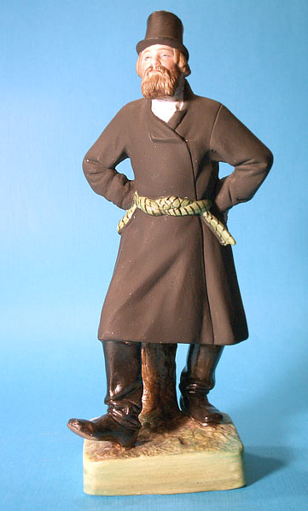
 | 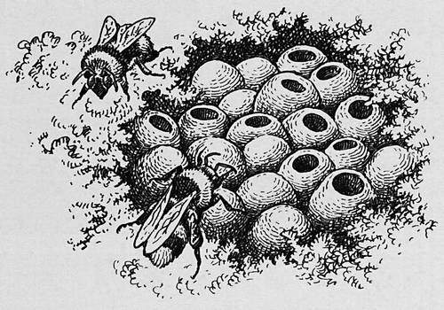
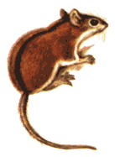 | 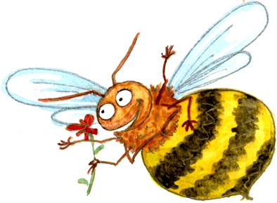 | 
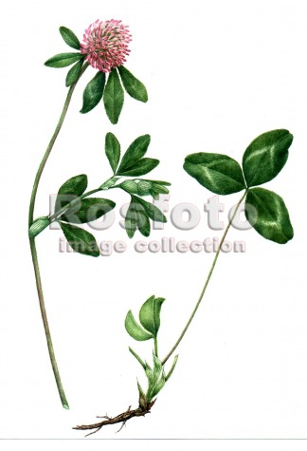 | 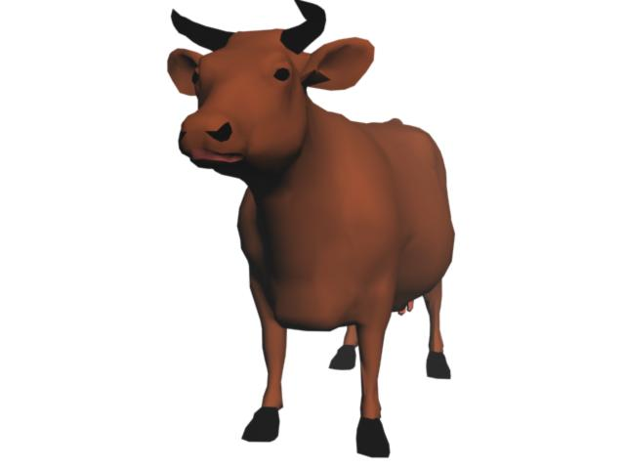

Задание 3. Составь и запиши цепочку слов так, чтобы показать, как в природе все связано между собой

Ответ:
______⇒______⇒______⇒______⇒________
Задание 4. Ответь на вопросы. Если нужно, перечитай текст еще раз.

Вопрос 1.
Предположим, что одна сова ловит за ночь 4 мыши. Сколько мышей может поймать сова за три ночи? Запиши получившееся число.
Ответ: ________

Вопрос 2. У кого в этой сказки больше всего ног? Допиши в ответе слово.
Ответ: Больше всего ног у ________

Вопрос 3. У кого ног меньше – у человека или у мыши? На сколько? Запиши правильное слово и число.
Ответ: У человека ног ________ на ________.

Задание 5. Найди в тексте и спиши два последних предложения. Проверь. Если надо, исправь.
______________________________________________
______________________________________________
______________________________________________
______________________________________________

Задание 6. 1) Найди и спиши выделенные в тексте жирным шрифтом слова.
___ звуков
___ букв
___ звуков
___ букв
________________
___ звуков
___ букв
________________
___ звуков
___ букв
________________

2) Подчеркни в записанных словах буквы мягких согласных звуков.
3) Раздели эти слова вертикальной чертой на слоги.
4) Определи и запиши цифрой в прямоугольнике рядом со словами количество звуков и количество букв.
ДОПОЛНИТЕЛЬНЫЕ ЗАДАНИЯ
Задание 7. Соедини стрелками объекты природы с соответствующим словом-понятием.
 | Неживая природа
 | Растение
 |  | 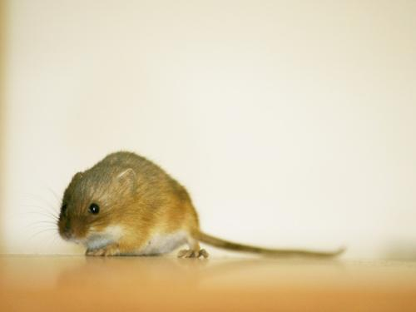
 | Животное
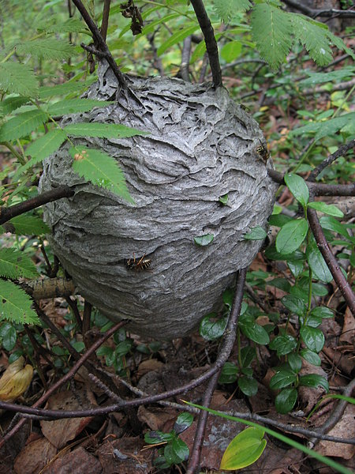 |  | 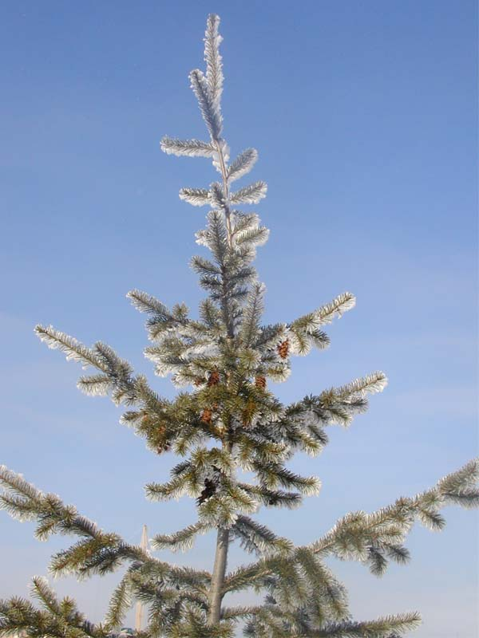
 | Дерево
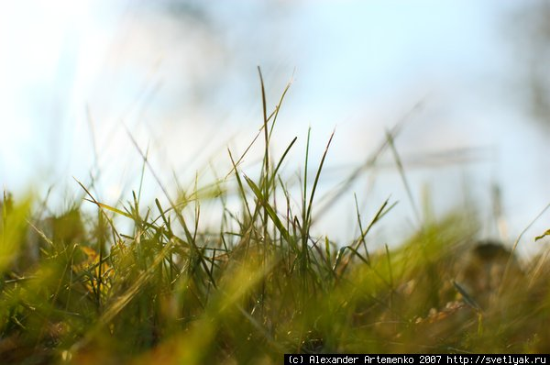 |  | 
 | Травянистое растение
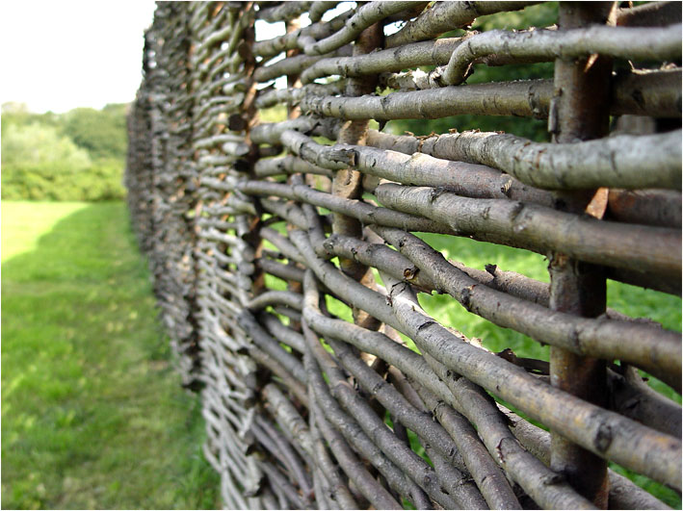 |  | 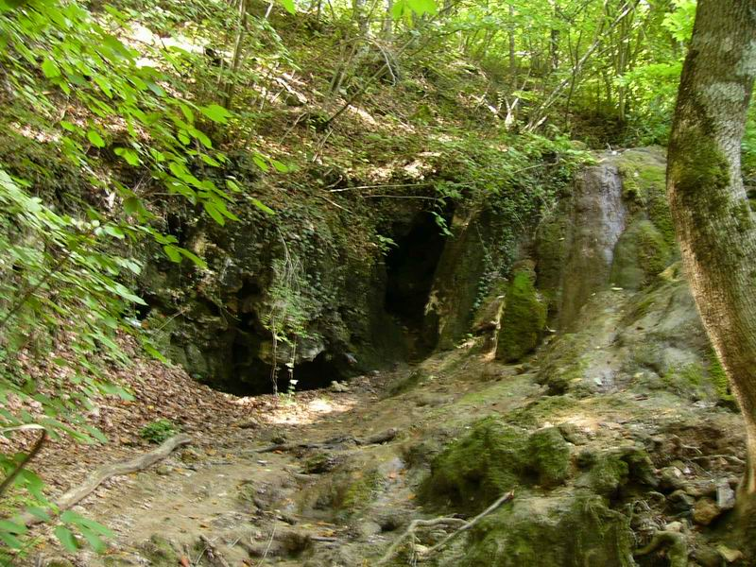
Задание 8. Сколько в сказке живых существ, которые не умеют летать? Запиши ответ числом.
Ответ: ________

Задание 9.

1) Перечитай текст. Подчеркни незнакомые тебе слова, подсчитай их, запиши ответ цифрой и выпиши все незнакомые слова в столбик в таблицу.
Ответ: Незнакомых слов ________

2) Попробуй выяснить значение одного любого незнакомого слова и запиши его рядом с этим словом.

Незнакомое слово |  | Значение незнакомого слова
1. ____________ | – | ____________________________
2. ____________ | – | ____________________________
3. ____________ | – | ____________________________
4. ____________ | – | ____________________________
5. ____________ | – | ____________________________
6. ____________ | – | ____________________________
7. ____________ | – | ____________________________
8. ____________ | – | ____________________________
9. ____________ | – | ____________________________
10. ___________ | – | ____________________________

Задание 10. Как ты думаешь, чем обидел старик сову? Напиши одним предложением.
______________________________________________
______________________________________________

Задание 11. Как, какими словами, ты бы извинился перед совой, если бы ты был на месте старика? Напиши в двух предложениях.
______________________________________________
______________________________________________
Интегрированная проверочная работа для 1 класса (конец года):
направленность задания, рекомендации по проведению и оцениванию

Задание 1.

Предмет: ЧТЕНИЕ (читательская компетенция).
Раздел: Техника и навыки чтения

Оценивается скорость чтения текста «про себя».

Учитель дает сигнал приступить к выполнению задания и с помощью песочных часов отмечает временной интервал в 1 мин.
По повторному сигналу учителя дети отмечают слово, до которого они дочитали текст. Для удобства подсчета прочитанных за 1 минуту слов рядом с каждой строкой отмечено количество слов с начала текста до конца данной строки.
Если отсчет времени ведется не с первого слова (детям дано некоторое время «вчитаться»), то дети ставят палочку и по первому сигналу учителя. В этом случае фиксация результатов и подсчет количества прочитанных за 1 минуту слов несколько усложняются: необходимо фиксировать два значения – порядковый номер первого слова и порядковый номер последнего слова. Скорость чтения определится как разность между этими двумя значениями.

Коды оценки возможных ответов учащихся:
- 4 балла – темп чтения составляет более 41 слова в минуту;
- 3 балла – темп чтения составляет от 31 до 40 слов в минуту;
- 2 балла – темп чтения составляет от 21 до 30 слов в минуту;
- 1 балл – темп чтения составляет от 15 до 20 слов в минуту;
- 0 баллов – темп чтения ниже 15 слов в минуту.

Интерпретация результатов
- 4 или 3 балла – ученик достиг базового и высоких уровней подготовки;
- 2 балла – ученик достиг высоких уровней базовой и повышенной подготовки;
- 1 балл – ученик достиг уровня базовой подготовки;
- 0 баллов – ученик не достиг уровня базовой подготовки.

Внимание!
Важно помнить, что результаты детей с дисграфией или дислексией интерпретации не подлежат. Таких детей лучше вообще освободить от выполнения данной контрольной работы, дав им какое-либо иное задание.
Задание 2.
Предмет: ЧТЕНИЕ (читательская компетенция).
Раздел: Техника и культура чтения. Понимание прочитанного
Оценивается умение проследить «в уме» и схематически восстановить логику сказки.
Полный правильный ответ предполагает указание следующих связей:
1) старик – сова, 2) сова – мышь, 3) мышь – гнездо шмелей, 4) гнездо шмелей – шмель, 5) шмель – клевер, 6) клевер – корова, 7) корова – молоко, 8) молоко – старик, 9) старик – сова, т.е. наличия 9 стрелочек на рисунке.
Коды оценки возможных ответов учащихся:
- 3 балла – на рисунке изображены все 9 стрелочек;
- 2 балла – на рисунке изображены 7 или 8 стрелочек: может быть опущена одна из стрелок от старика к сове, а стрелка от мыши идет сразу к шмелю (или проведена в промежуток между гнездом и шмелем);
- 1 балл – на рисунке изображено 5 или 6 стрелок;
- 0 баллов – на рисунке изображено 4 и менее стрелок, или при большем количестве стрелок допущены грубые несоответствия с логикой изложения.
Интерпретация результатов
- 3 или 2 балла – ученик достиг уровней базовой и повышенной подготовки;
- 1 балл – ученик достиг уровня базовой подготовки;
- 0 баллов – ученик не достиг уровня базовой подготовки.

Задание 3.
Предмет: ЧТЕНИЕ (читательская компетенция)
ОКРУЖАЮЩИЙ МИР (Человек и природа).
Раздел: работа с информацией, природные объекты
Оценивается умение проследить «в уме» и схематически изобразить представленную в сказке информацию о взаимосвязях в природных сообществах.
Полный правильный ответ предполагает указание следующей цепочки связей: сова → мышь → шмель → клевер → корова, т.е. цепочку из пяти звеньев, два из которых заданы рисунком.
Коды оценки возможных ответов учащихся:
- 4 балла – составлена цепочка из 5 или 4 слов;
- 3 балла – составлена цепочка из 3 слов;
- 2 балла – составлена цепочка из 2 слов, хотя бы одно из которых задано рисунком;
- 1 балл – составлена цепочка из 2 слов, заданных рисунком;
- 0 баллов –записано менее 2 слов.
Интерпретация результатов
- 4 балла – ученик достиг уровней базовой и повышенной подготовки по обоим предметам;
- 3 или 2 балла – ученик достиг уровня базовой подготовки по обоим предметам;
- 1 балл – ученик достиг уровня базовой подготовки по чтению и не достиг уровня базовой подготовки по окружающему миру;
- 0 баллов – ученик не достиг уровня базовой подготовки ни по одному из предметов.

Задание 4.
Вопрос 1.
Предмет: МАТЕМАТИКА (арифметика)
Раздел: арифметические действия
Оценивается умение формализовать условие, представленное в текстовой форме, и выполнить действие умножения.
Правильный ответ 12 мышей.
Коды оценки возможных ответов учащихся:
- 1 балл – дан ответ 12;
- 0 баллов – дан иной ответ, или ответ отсутствует.
Интерпретация результатов
- 1 балл – ученик достиг уровня базовой подготовки;
- 0 баллов – ученик не достиг уровня базовой подготовки.

Задание 4.
Вопрос 2.
Предмет: ОКРУЖАЮЩИЙ МИР (Человек и природа)
Раздел: природные объекты
Оценивается знание детьми характерных особенностей строения некоторых животных (насекомых, птиц, зверей) и человека.
Правильный ответ – у шмеля.
Коды оценки возможных ответов учащихся:
- 2 балла – дан ответ: у шмеля;
- 1 балл – дан один из ответов: у коровы или у мыши;
- 0 баллов – дан иной ответ, или ответ отсутствует.
Интерпретация результатов
- 2 балла – ученик достиг уровней базовой и повышенной подготовки;
- 1 балл – ученик достиг уровня базовой подготовки;
- 0 баллов – ученик не достиг уровня базовой подготовки.
Задание 4.
Вопрос 3.
Предмет: ОКРУЖАЮЩИЙ МИР (Человек и природа)
МАТЕМАТИКА (арифметика)
Разделы: природные объекты, отношение между величинами
Оценивается знание детьми сравнительных особенностей строения человека и некоторых знакомых зверей (мыши).
Правильный ответ – У человека на 2 ноги меньше.
Коды оценки возможных ответов учащихся:
- 2 балла – дан ответ: меньше на 2;
- 1 балл – дан частичный верный ответ: (меньше) и/или только 2;
- 0 баллов – дан иной ответ, или ответ отсутствует.
Интерпретация результатов
- 2 балла – ученик достиг уровней базовой подготовки по обоим предметам;
- 1 балл – ученик достиг уровня базовой подготовки по окружающему миру, но не достиг уровня базовой подготовки по математике;
- 0 баллов – ученик не достиг уровня базовой подготовки ни по одному из предметов.

Задание 5.
Предмет: РУССКИЙ ЯЗЫК
Разделы: правописание, техника и навыки письма
Оценивается умение правильно, без ошибок, пропусков и искажения букв, списать текст.
Коды оценки возможных ответов учащихся:
- 2 балла – списанный текст не содержит ошибок, или допущенные при списывании ошибки были обнаружены и исправлены;
- 1 балл – в списанном тексте допущено не более 2 ошибок, пропусков или искажений букв;
- 0 баллов – в списанном тексте допущено более 2 ошибок, пропусков или искажений букв.
Интерпретация результатов
- 2 балла – ученик достиг уровней базовой и повышенной подготовки;
- 1 балл – ученик достиг уровня базовой подготовки;
- 0 баллов – ученик не достиг уровня базовой подготовки.
Задание 6.

Вопрос 1.
Предмет: РУССКИЙ ЯЗЫК. ЧТЕНИЕ
Раздел: правописание, техника и навыки письма, работа с текстом
Оценивается умение найти в тексте выделенные слова, списать их правильно, без ошибок, пропусков и искажения букв.
Правильный ответ: правильно выписаны все 3 слова – понял, старик, просить.
Коды оценки возможных ответов учащихся:
- 1 балл – найдены и списаны верно, без ошибок, пропусков, искажения букв, без исправлений все три слова;
- 0 баллов – найдено меньше трех слов или в списанном тексте допущены ошибки, пропуски, искажения букв или исправления.
Интерпретация результатов
- 1 балл – ученик достиг уровня базовой подготовки;
- 0 баллов – ученик не достиг уровня базовой подготовки.

Задание 6.
Вопрос 2.
Предмет: РУССКИЙ ЯЗЫК
Раздел: фонетика
Оценивается знание способов обозначение мягкости согласных при письме.
Правильный ответ: в словах подчеркнуты 4 буквы – понял, старик, просить.
Коды оценки возможных ответов учащихся:
- 1 балл – подчеркнуты 3 или 4 буквы;
- 0 баллов – подчеркнуто меньше 3 букв.
Интерпретация результатов
- 1 балл – ученик достиг уровня базовой подготовки;
- 0 баллов – ученик не достиг уровня базовой подготовки.

Задание 6.
Вопрос 3.
Предмет: РУССКИЙ ЯЗЫК
Раздел: фонетика
Оценивается умение делить слова на слоги.
Правильный ответ: понял, старик, просить.
Коды оценки возможных ответов учащихся:
- 1 балл – все три слова разделены на слоги верно;
- 0 баллов – разделены на слоги меньше 2 слов, или допущена хотя бы одна ошибка.
Интерпретация результатов
- 1 балл – ученик достиг уровня базовой подготовки;
- 0 баллов – ученик не достиг уровня базовой подготовки.

Задание 6.
Вопрос 4.
Предмет: РУССКИЙ ЯЗЫК
Раздел: фонетика
Оценивается умение устанавливать звукобуквенные связи, соотносить количество букв и звуков в слове.
Правильный ответ: понял – 6 звуков, 5 букв; старик – 6 звуков, 6 букв; просить – 6 звуков, 7 букв.
Коды оценки возможных ответов учащихся:
- 1 балл – допущено не более 1 ошибки;
- 0 баллов –допущено более 1 ошибки.
Интерпретация результатов
- 1 балл – ученик достиг уровня базовой подготовки;
- 0 баллов – ученик не достиг уровня базовой подготовки.
ЗАДАНИЯ ДОПОЛНИТЕЛЬНОЙ ЧАСТИ

Эти задания выполняются детьми только на добровольной основе.
Приступать к этим заданиям детям разрешается только после того, как учитель убедился, что они попробовали выполнить все задания основной части работы и дальнейшее продолжение работы над ними нецелесообразно

Задание 7.
Предмет: ОКРУЖАЮЩИЙ МИР
Раздел: природные объекты
Оценивается умение классифицировать природные объекты, используя родо-видовые понятия.
Правильный ответ: стрелками с родовым понятием
- «Неживая природа» соединено 5 объектов: молоко, гнездо, плетень, солнце, берлога (яма);
- «Растение» – 3 объекта: ель, клевер, трава;
- «Животное» – 4 объекта: сова, корова, шмель, мышь;
- «Дерево» – 1 объект: ель;
- «Травянистое растение» – 2 объекта: клевер, трава;
т.е. от трех объектов (ель, клевер, трава) должно быть протянуто по две стрелки – к понятию «растения», и понятиям «дерево» (ель), либо «травянистое растение» (клевер, трава).
Коды оценки возможных ответов учащихся:
- 3 балла – на рисунке верно изображены все 15 стрелок;
- 2 балла – на рисунке верно изображены от 10 до 14 стрелок и при этом отсутствуют ошибки в классификации;
- 1 балл – на рисунке изображены 7 и более стрелок, при этом может быть допущена 1 ошибка в классификации;
- 0 баллов – на рисунке верно изображено менее 7 стрелок, или задание не выполнялось.
Интерпретация результатов
- 3 или 2 балла – ученик достиг уровней базовой и повышенной подготовки;
- 1 балл – ученик достиг уровня базовой подготовки;
- 0 баллов – результат не подлежит интерпретации.
Задание 8.
Предмет: ОКРУЖАЮЩИЙ МИР (Человек и природа)
ЧТЕНИЕ (Читательская компетенция)
Разделы: природные объекты, работа с текстом
Оценивается знание детьми отличительных особенностей объектов живой и неживой природы, характерных особенностей строения некоторых животных (насекомых, птиц, зверей) и человека, а также умение внимательно читать текст задания.
Правильный ответ – человек, корова, мышь, клевер, т.е. 4.
Коды оценки возможных ответов учащихся:
- 2 балла – дан ответ 4;
- 1 балл – дан ответ: 2 или 3;
- 0 баллов – дан иной ответ, или задание не выполнялось.
Интерпретация результатов
- 2 балла – ученик достиг высоких уровней подготовки и развития;
- 1 балл – ученик достиг уровней базовой и повышенной подготовки по окружающему миру;
- 0 баллов – результат не подлежит интерпретации.
Задание 9.
Вопрос 1.
Предмет: РУССКИЙ ЯЗЫК
Раздел: лексика
Оценивается словарный запас ребенка.
Коды оценки возможных ответов учащихся:
- 3 балла – незнакомых слов нет;
- 2 балла – незнакомых слов не более двух;
- 1 балл – незнакомых слов от 3 до 4;
- 0 баллов – 5 и более незнакомых слов или задание не выполнялось.
Интерпретация результатов
- 3 балла – ученик достиг высоких уровней развития;
- 2 балла – ученик достиг уровней базовой и повышенной подготовки;
- 1 балл – ученик достиг уровня базовой подготовки;
- 0 баллов – результат не подлежит интерпретации.

Задание 9.
Вопрос 2.
Предмет: РУССКИЙ ЯЗЫК
Раздел: лексика
Оценивается умение выбрать и использовать какую-либо стратегию для выяснения значений незнакомых слов, и отразить результат ее использования, а также степень самостоятельности ребенка в выяснении значений незнакомых слов.
Допускается использование любых способов пояснения лексического значения слова:
- описание смысла слова своими словами,
- запись краткого толкования, взятого из толкового словаря,
- передача смыла с помощью составления словосочетаний и/или фразы (например, связано между собой – это как нитки связываем),
- с помощью подбора синонимов и антонимов, однокоренных слов.
Не подлежит оценке только тавтология.
Ребенок может пытаться угадать значение слова по контексту, вести самостоятельный поиск с помощью учебной и/или справочной литературы, попросить учителя дать ему словарь или иную книгу, попросить совета в том, какую книгу лучше взять, или попросить учителя объяснить ему значение слова.
Не разрешается только обращаться за помощью к одноклассникам.

ВНИМАНИЕ!
Учитель вправе оказать ребенку любую помощь, о которой тот его попросит, вплоть до прямого объяснения значения незнакомого слова, но по собственной инициативе помощь не предлагать, даже через наводящие вопросы типа: «Может быть, дать тебе какой-нибудь словарь?». Однако, если ребенок пытается отвлечь соседей, можно у него спросить: «Ты что-то хотел узнать? Спроси лучше у меня».

Коды оценки возможных ответов учащихся:
- 2 балла – любым способом в целом передан смысл слова, найденный ребенком самостоятельно;
- 1 балл – любым способом в целом передан смысл слова, найденный ребенком с существенной помощью учителя (его прямым объяснением, или показом слова в словаре);
- 0 баллов – задание не выполнялось (в том числе и потому, что незнакомых слов нет), или смысл незнакомого слова не разъяснен (передан неверно, передан тавтологически и т.п.).
Интерпретация результатов
- 2 балла – ученик достиг высоких уровней развития;
- 1 балл – ученик достиг уровней базовой подготовки;
- 0 баллов – результат не подлежит интерпретации.
Задание 10.
Предмет: РУССКИЙ ЯЗЫК
Раздел: высказывания, тесты
Оценивается умение строить небольшое самостоятельное высказывание как ответ на заданный вопрос.

Правильность выполнения данного задания проверяется с помощью дифференцированной оценки. Оцениваются следующие аспекты.

- КРИТЕРИЙ 1 (К1). Соответствие содержания высказывания заданному вопросу и наличие эмоционального отклика на слово «обидел» (максимальная оценка – 2 балла).
Код «2 балл» ставится, если в высказывании содержится ответ на поставленный вопрос и при этом использована эмоционально окрашенная лексика или читается указание на грубость, угрозу, жестокость и т.д. старика (например, «Он на нее кричал», «Он на нее ругался», «Он ее прогонял», «Он хотел ее застрелить.» «Он на нее махал.»).
Код «1 балл» ставится, если в ответе не выражен один из критериев (связь высказывания с поставленным вопросом или эмоциональный отклик на слово «обидел»), «Сова зря обиделась.», «Он боялся за свою корову.», «Они просто не поняли друг друга» и т.п.
Код «0 баллов» ставится, если высказывание никак – ни эмоционально, ни содержательно – не связано с поставленным вопросом (например, «Сова была плохая» или «Старик был старый») или в нем содержится тавтология («Он ее обидел»).

- КРИТЕРИЙ 2 (К2). Соответствие структуры высказывания заданию (максимальная оценка – 1 балл).
Код «1 балл» ставится, если ответ дан в виде предложения.
Код «0 баллов» ставится, если ответ дан одним словом или словосочетанием (например, «пугалом» и т.п.).

- КРИТЕРИЙ 3 (К3). Сформированность технических навыков письма – оформление начала и конца предложения, соблюдение условностей письменного текста, разборчивость почерка. Максимальная оценка по этому аспекту – 2 балла.
Код «2 балла» ставится, если предложение оформлено правильно и почерк разборчив.
Код «1 балл» ставится, если не выполнен один из критериев.
Код «0 баллов» ставится, если не выполнены оба критерия.

ВНИМАНИЕ!
Наличие/отсутствие иных пунктуационных или орфографических ошибок в свободном высказывании ребенка на этом этапе не оценивается.

Если задание ребенком не выполнялось, оно не подлежит оцениванию.

Интерпретация суммарных результатов
- 5 баллов – ученик достиг уровней базовой и повышенной подготовки;
- 4 или 3 балла – ученик достиг уровня базовой подготовки;
- 2 и менее баллов – ученик не достиг уровня базовой подготовки.
Задание 11.
Предмет: РУССКИЙ ЯЗЫК
Раздел: высказывания, тесты
Оценивается умение строить небольшое самостоятельное высказывание как ответ на заданный вопрос.

Правильность выполнения данного задания проверяется с помощью дифференцированной оценки. Оцениваются следующие аспекты.

- КРИТЕРИЙ 1 (К1). Соответствие содержания высказывания заданному вопросу и наличие эмоционального отклика на свой поступок (максимальная оценка – 2 балла).
Код оценки «2 балл» ставится, если в высказывании содержится ответ на поставленный вопрос и при этом использована эмоционально окрашенная лексика или читается указание на раскаяние, переживание и т.п. (например, «Мне очень стыдно. Прости меня, пожалуйста»).
Код оценки «1 балл» ставится, если в ответе не выражен один из критериев (связь высказывания с поставленным вопросом или осознание вины), «Сова, не сердись! Я больше не буду.», «Давай лучше мириться.», и т.п.
Код оценки «0 баллов» ставится, если высказывание никак – ни эмоционально, ни содержательно – не связано с поставленным вопросом (например, «Хватит уже обижаться.»).

- КРИТЕРИЙ 2 (К2). Соответствие структуры высказывания заданию (максимальная оценка – 1 балл).
Код оценки «1 балл» ставится, если ответ дан в виде двух предложений общим объемом не менее 4 слов.
Код оценки «0 баллов» ставится, если общий объем высказывания не превышает 3 слов (например, «Дорогая сова! Прости!».
- КРИТЕРИЙ 3 (К3). Сформированность технических навыков письма – оформление начала и конца предложения, соблюдение условностей письменного текста, разборчивость почерка. Максимальная оценка по этому аспекту – 2 балла.
Код оценки «2 балла» ставится, если оба предложения оформлены правильно и почерк разборчив.
Код оценки «1 балл» ставится, если не выполнен один из критериев хотя бы для одного предложения.
Код оценки «0 баллов» ставится, если не выполнены оба критерия.

ВНИМАНИЕ!
Наличие/отсутствие иных пунктуационных или орфографических ошибок в свободном высказывании ребенка на этом этапе не оценивается.

Если задание ребенком не выполнялось, оно не подлежит оцениванию.

Интерпретация суммарных результатов
- 5 баллов – ученик достиг уровней базовой и повышенной подготовки;
- 4 или 3 балла – ученик достиг уровня базовой подготовки;
- 2 и менее баллов – ученик не достиг уровня базовой подготовки.
Интегрированная проверочная работа для 1 класса (конец года):
фиксация результатов выполнения проверочной работы,
их анализ и интерпретация, использование результатов

Результаты выполнения детьми итоговой проверочной работы заносятся учителем (или старшеклассником) в базу данных или в таблицу Excel. Затем ответы кодируются и интерпретируются так, как это подробно описано выше. (Примеры соответствующих таблиц см. далее).
По результатам итоговой проверочной работы учитель может не только относительно объективно оценить уровень подготовки каждого ученика и выявить группы риска, но и оценить эффективность собственного процесса обучения и принять необходимые меры для коррекции.
Примерные ориентиры для отнесения детей к той или иной группе для данной контрольной работы составляют:
- Группа риска – дети, набравшие суммарно менее 10 баллов из 41 возможного.
- Группа детей, достигших уровня базовой подготовки, но не превышающих его – дети, набравшие суммарно от 11-12 баллов до 20-21 балла (из 41 возможного).
- Группа детей, достигших как базового, так и более высоких уровней – дети, набравшие суммарно более 22-24 баллов (из 41 возможного).
С помощью данной работы возможно оценить и отдельные важнейшие аспекты обучения по отдельным предметам.
Так в приводимом нами примере особое беспокойство вызывают два ребенка, дополнительного внимания со стороны учителя требуют еще трое детей.
Некоторое общее затруднение вызвало третье задание, что скорее всего связано с недостаточной сформированностью логических отношений «больше – меньше». Целесообразно вернуться к этому аспекту обучения.

